Đại học Đà Nẵng

TRƯỜNG ĐẠI HỌC SƯ PHẠM KỸ THUẬT



BÁO CÁO

LẬP TRÌNH JAVA NÂNG CAO

Đề tài: Xây dựng ứng dụng viết nhật ký

Nhóm : HT

Sinh viên thực hiện : Võ Văn Hiếu – 1811505310414

Nguyễn Trần Anh Tuấn – 1811505310450

GVHD : Đỗ Phú Huy

Ngày báo cáo : 14/05/2021

*Đà Nẵng, ngày 21 tháng 05 năm 2021*

MỤC LỤC

CHƯƠNG I. GIỚI THIỆU TỔNG QUAN ĐỀ TÀI 4

*1. Lý do chọn đề tài* 4

*2. Nghiên cứu đề tài* 4

CHƯƠNG II. PHÂN TÍCH VÀ THIẾT KẾ HỆ THỐNG 5

*1. Phân tích các chức năng sẽ thực hiện* 5

*2. Luồng dữ liệu( Activity Diagram ):* 6

*a.* *Thêm mới nhật ký* 6

*b.* *Sửa nội dung nhật ký* 7

*c.* *Tìm kiếm nhật ký theo từ khóa* 8

*d.* *Thêm thư mục chứa nhật ký* 9

*e.* *Đổi tên thư mục chứa nhật ký* 10

*f.* *Xóa một thư mục hoặc một nhật ký* 11

*3. Thiết kế ERD:* 11

CHƯƠNG III. THIẾT KẾ GIAO DIỆN 12

*1.* *Đăng nhập:* 12

*2.* *Đăng ký:* 12

*3.* *Đổi Mật Khẩu* 13

*4.* *New Folder:* 13

*5.* *Rename Folder:* 14

*6.* *New Diary:* 15

*7.* *Edit Diary:* 16

*10.Find Diary:* 16

KẾT LUẬN 17

HƯỚNG PHÁT TRIỂN 17

LỜI MỞ ĐẦU

[Nhật ký](https://www.sanxuatsotay.com.vn/huong-dan-cach-ghi-chep-nhat-ky/)là nơi riêng tư mà bạn có thể đặt bất cứ suy nghĩ, cảm xúc, quan điểm của mình về tất cả mọi thứ từ công việc, học tập, tình cảm, bạn bè … hoặc đơn giản, nhật ký là nơi mà bạn ghi chép bất cứ thứ gì mà bạn muốn.

Bạn có để ý những bộ phim khi mà nhân vật sắp phát điên. Bác sĩ tâm lý thường khuyên họ nên ghi nhật ký để ổn định tinh thần và cũng là một cách giúp họ hồi phục chấn thương tâm lý. Bạn không có vấn đề về tâm lý? Không sao ! Vì nhật ký không phải chỉ có chừng đó lợi ích.

* Nâng cao kỹ năng ghi chép :

Cách duy nhất cho việc đó chính là bạn phải viết. Bằng cách ghi chép nhật ký, bạn ghi chép ngày qua ngày những điều mà bạn biết  và những điều mà bạn quan tâm. Khi viết nhật ký, bạn sẽ không cần lo lắng về bất cứ điều gì khác ngoài việc viết, bạn chả cần quan tâm về việc sai chính tả hay ngữ pháp. Bạn chỉ ghi chép một cách tự do nhất có thể. Qua thời gian, bạn sẽ thấy mình tiến bộ hơn.

* Lưu trữ kỷ niệm :

Những cảm xúc vui vẻ đương nhiên là tốt rồi, nhưng những cảm xúc buồn cũng không phải là xấu, nó có thể giúp bạn cảm thấy tự hào vì đã vượt qua được những cảm xúc đó. Với chi tiết của những suy nghĩ, cảm xúc của bạn, những thứ mà hình ảnh hay tin nhắn không thể lưu trữ được. Đó là lưu trữ cảm xúc.

* Riêng tư và thành thật

Ở đây chúng ta sẽ được thành thật tuyệt đối vì đơn giản đây là không gian riêng của mỗi bạn.

Vì những lợi ích trên của việc viết nhật ký, nhóm phát triển chúng em quyết định chọn đề tài “Xây dựng ứng dụng viết Nhật Ký” để củng cố các kiến thức đã được học. Nhóm phát triển chúng em rất mong được sự ủng hộ và góp ý từ thầy.

CHƯƠNG I. GIỚI THIỆU TỔNG QUAN ĐỀ TÀI

*1. Lý do chọn đề tài*

Với việc rèn luyện thói quen ghi chép nhật ký, để lưu trữ những cảm xúc của con người, đặc biệt là rèn luyện kỹ năng viết bài. Với mục đích đó, nhóm phát triển chúng em lựa chọn đề tài “Xây dựng ứng dụng Nhật Ký” để làm đề tài kết thúc môn học.

*2. Nghiên cứu đề tài*

1. *Xem và ghi chép nhật ký*

Người dùng có thể xem, tạo mới, chỉnh sửa, xóa nhật ký đã tạo

1. *Tìm kiếm nhật ký*

Người dùng có thể lựa chọn tìm kiếm nhật ký của mình theo ngày tháng năm

1. *Tạo thư mục chưa nhật ký*

Người dùng tạo thư mục để chứa nhật ký của mình để phân loại nhật ký theo ý muốn của người dùng. Ví dụ như:

* Nhật ký về công việc
* Nhật ký về gia đình
* Nhật ký về bạn bè
* Nhật ký gởi cho người m

1. *Lưu trữ nhật ký trên đám mây*

Người dùng có thể lưu trữ nhật ký của mình trên internet, tránh trường họp bị mất dữ liệu của nhật ký

CHƯƠNG II. PHÂN TÍCH VÀ THIẾT KẾ HỆ THỐNG

*1. Phân tích các chức năng sẽ thực hiện*

Từ những yêu cầu đề tài đặt ra, “Nhật Ký” sẽ được thiết kế bao gồm những tính năng sau

1. *Thêm mới nhật ký*
2. *Sửa nội dung nhật ký*
3. *Tìm kiếm nhật ký theo từ khóa*
4. *Thêm thư mục chứa nhật ký*
5. *Đổi tên thư mục chứa nhật ký*
6. *Xóa một thư mục hoặc một nhật ký*

*2. Luồng dữ liệu( Activity Diagram ):*

1. *Thêm mới nhật ký*

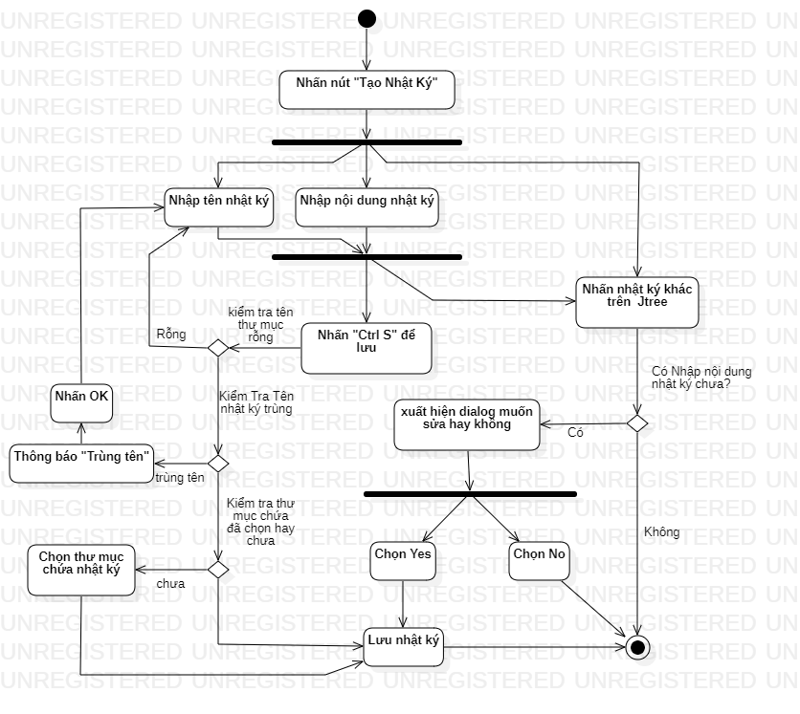

1. *Sửa nội dung nhật ký*

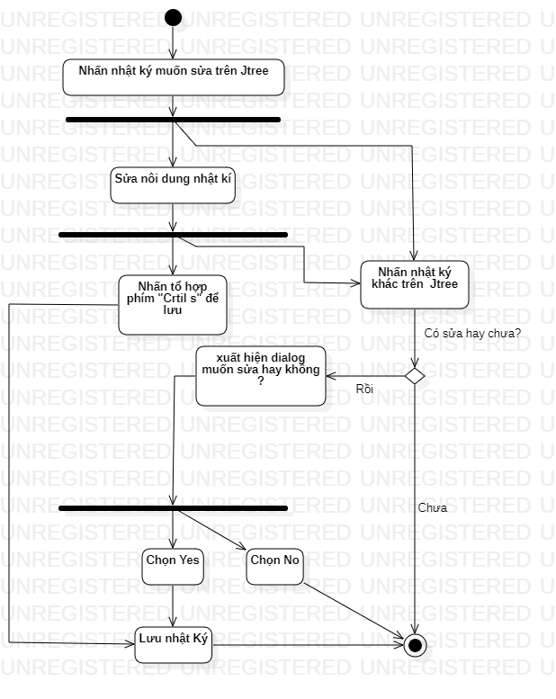

1. *Tìm kiếm nhật ký theo từ khóa*

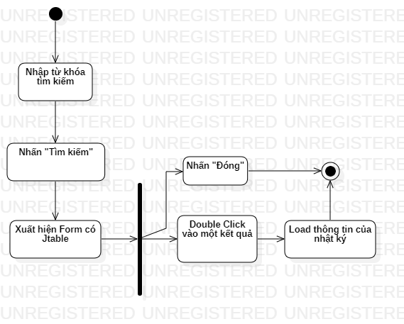

1. *Thêm thư mục chứa nhật ký*

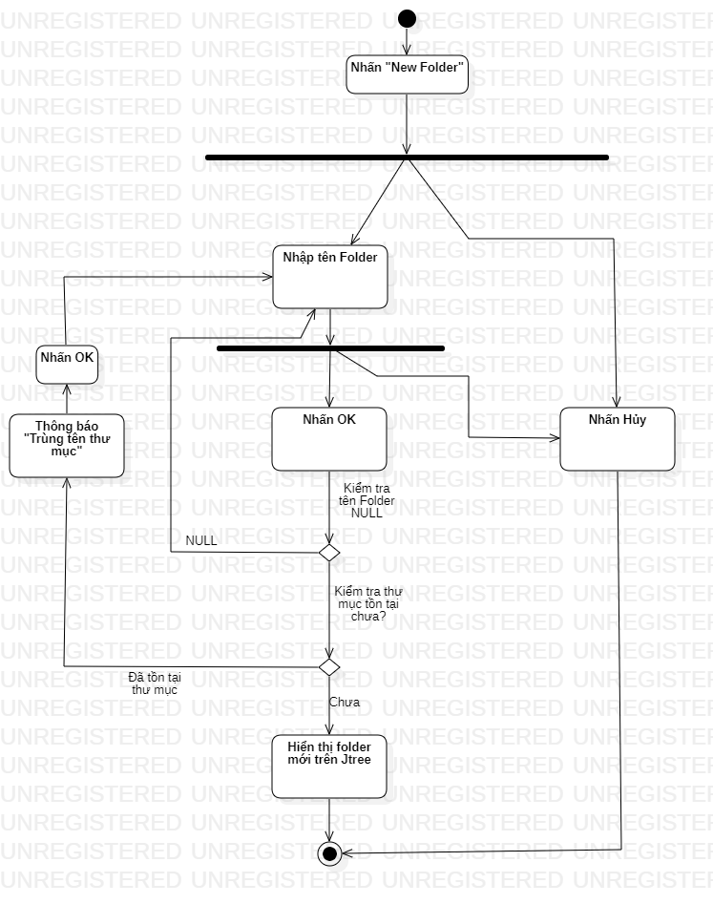

1. *Đổi tên thư mục chứa nhật ký*

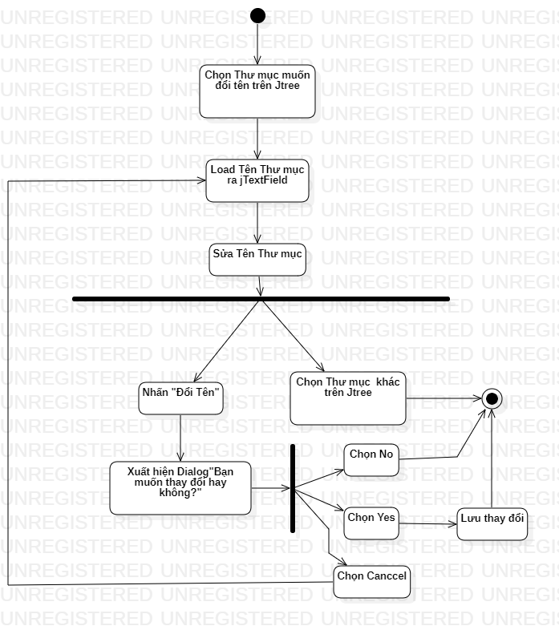

1. *Xóa một thư mục hoặc một nhật ký*

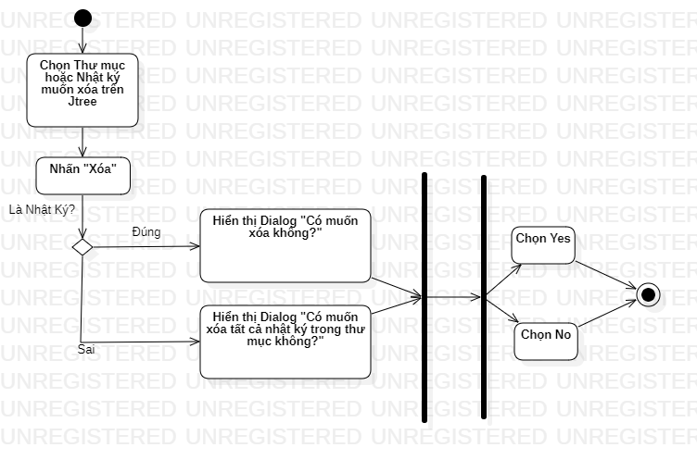

*3. Thiết kế ERD:*

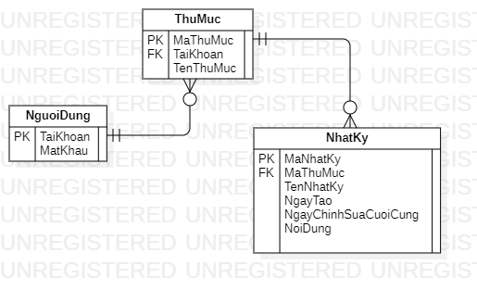

# CHƯƠNG III. THIẾT KẾ GIAO DIỆN

1. *Đăng nhập:*

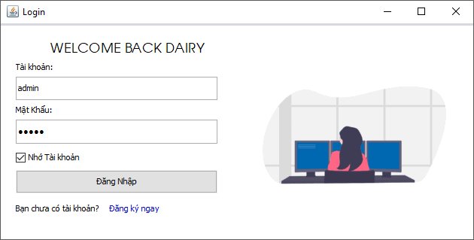

1. *Đăng ký:*

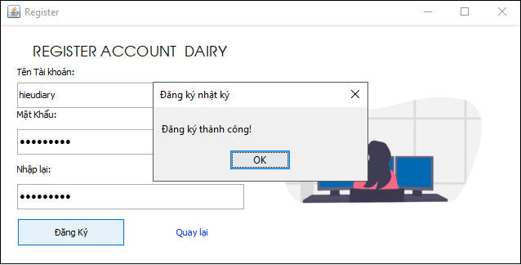

1. *Đổi Mật Khẩu*

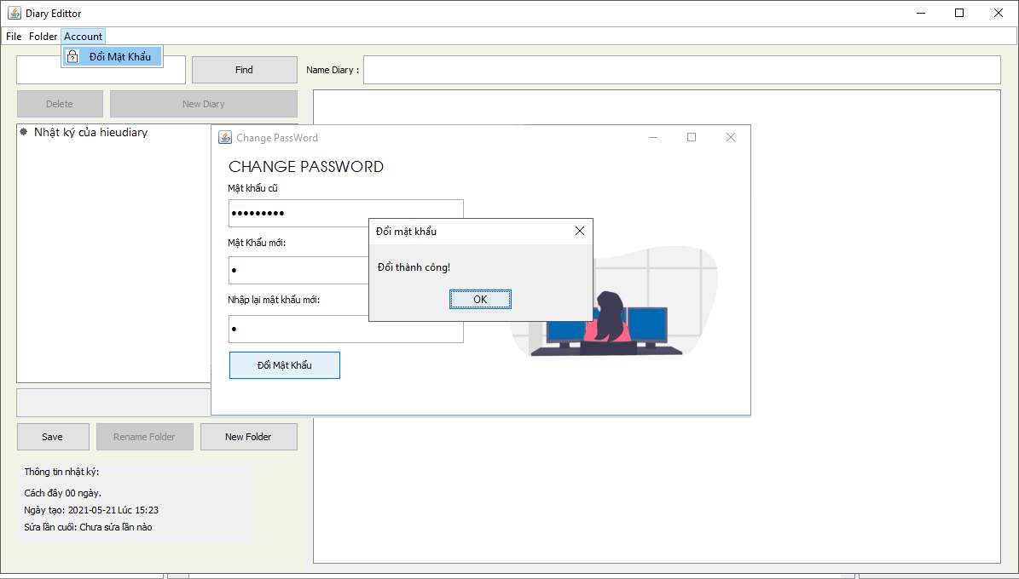

1. *New Folder:*

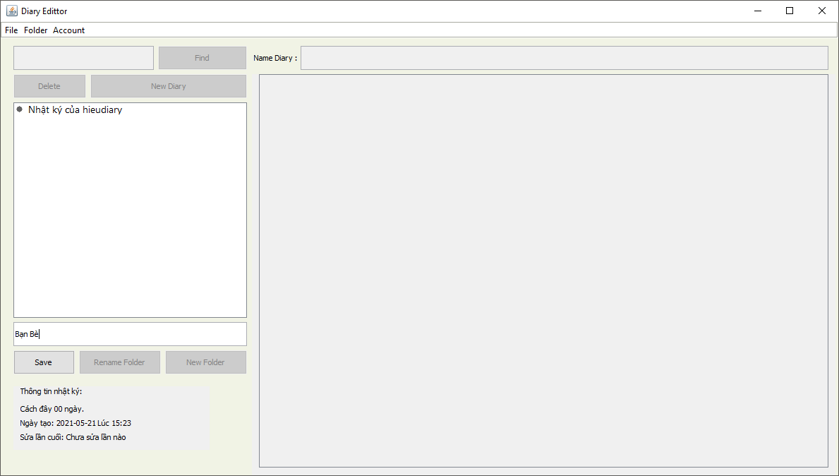

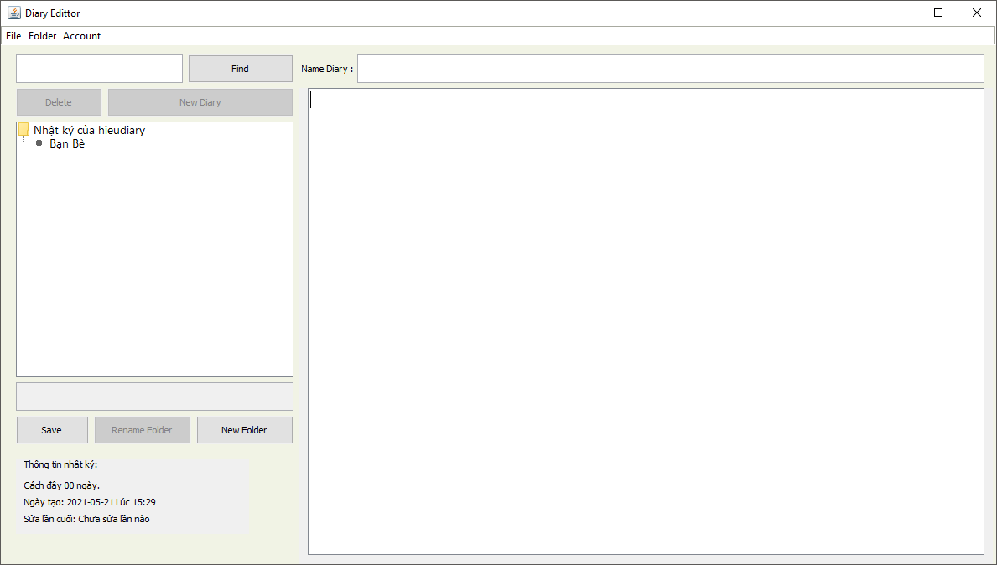

1. *Rename Folder:*

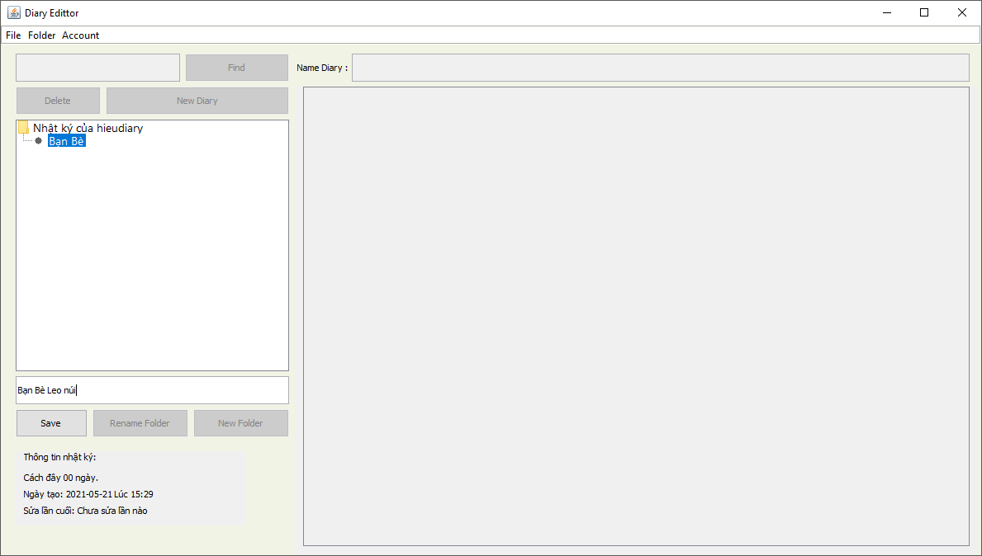

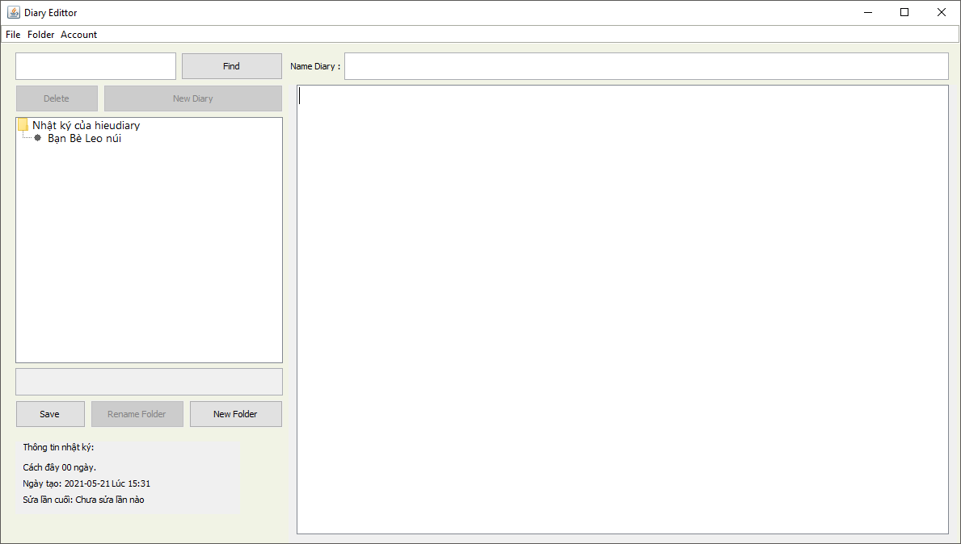

1. *New Diary:*

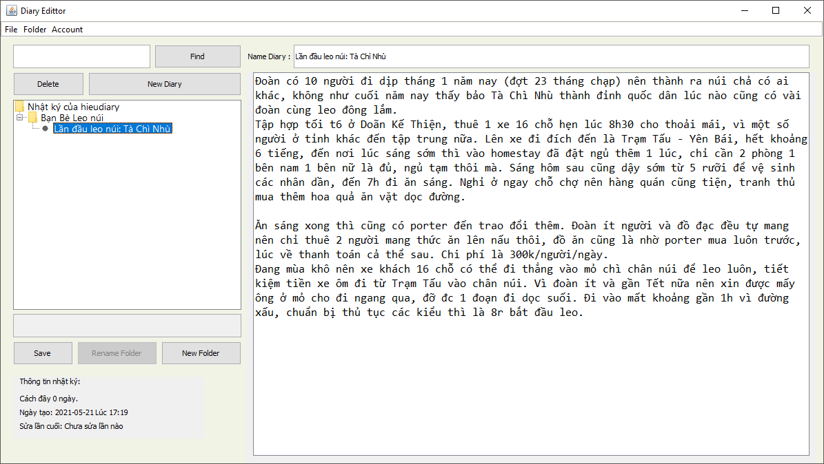

1. *Edit Diary:*

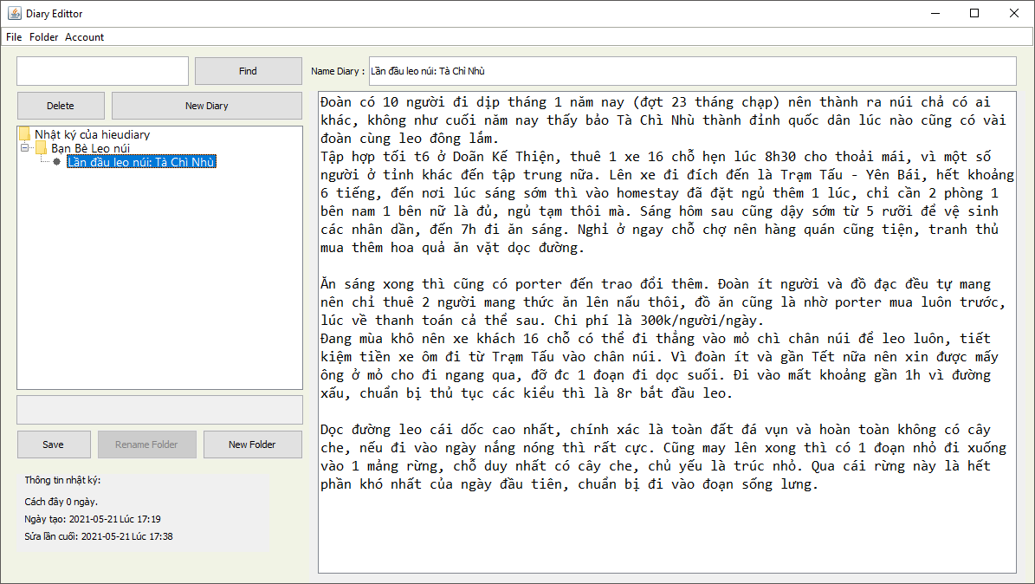

*10.Find Diary:*

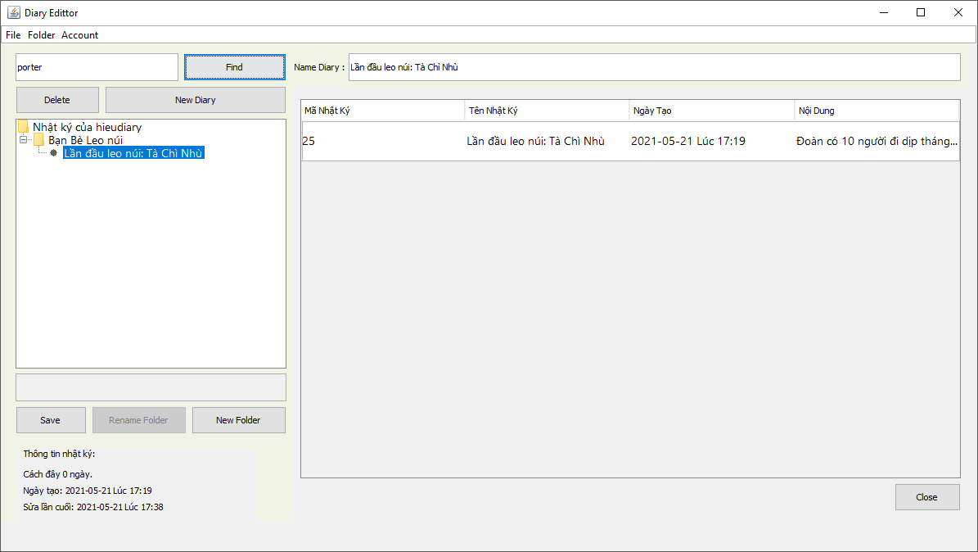

KẾT LUẬN

Về cơ bản nhóm phát triển app đầy đủ chức năng như một Editor. Tuy nhiên vẫn còn một số lỗi nhỏ chưa Fix được. Sẽ khắc phục trong thời gian tới.

HƯỚNG PHÁT TRIỂN

Xuất các nhật ký đã viết ra PDF theo chương, ứng với thư mục trong app.

GITHUB

https://github.com/hieuemmm/NhatKy_202JAVA202